
МИНОБРНАУКИ РОССИИ
Федеральное государственное бюджетное образовательное учреждение
высшего образования
«МИРЭА – Российский технологический университет»
РТУ МИРЭА
Институт Информационных технологий
Кафедра Математического обеспечения и стандартизации информационных технологий

ОТЧЕТ ПО ПРАКТИЧЕСКОЙ РАБОТЕ № 1.1
по дисциплине
«Структуры и алгоритмы обработки данных (ч.1)»

Тема: «Эмпирический анализ сложности алгоритма.
Практический подход»
Выполнил студент группы ИКБО-40-25 | Федоров Д.A.
Принял преподаватель | Скворцова Л.А.

Самостоятельная работа выполнена | «20» февраля 2026 г. | (подпись студента)
«Зачтено» | «__»_______2026 г | (подпись руководителя)

Москва 2026
Цель: получение умений и навыков по выполнению эмпирического анализа
эффективности алгоритма на основе практических исследований алгоритма.

Задание 1
1. Разработать и реализовать алгоритма задачи варианта (табл. 1) в виде
функции на языке С++ и отладить на динамическом массиве new/delete
небольшого размера для ситуаций лучшего, среднего и худшего случаев.

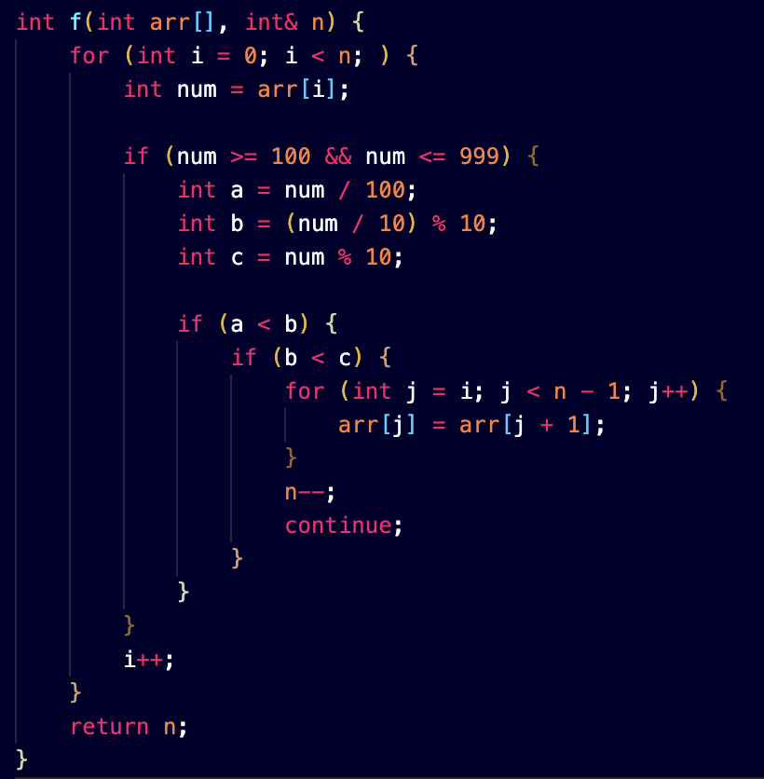

2. Реализовать практический подход в оценке сложности алгоритма, включив
в код операторы, подсчитывающие число выполненных сравнений (Сп).
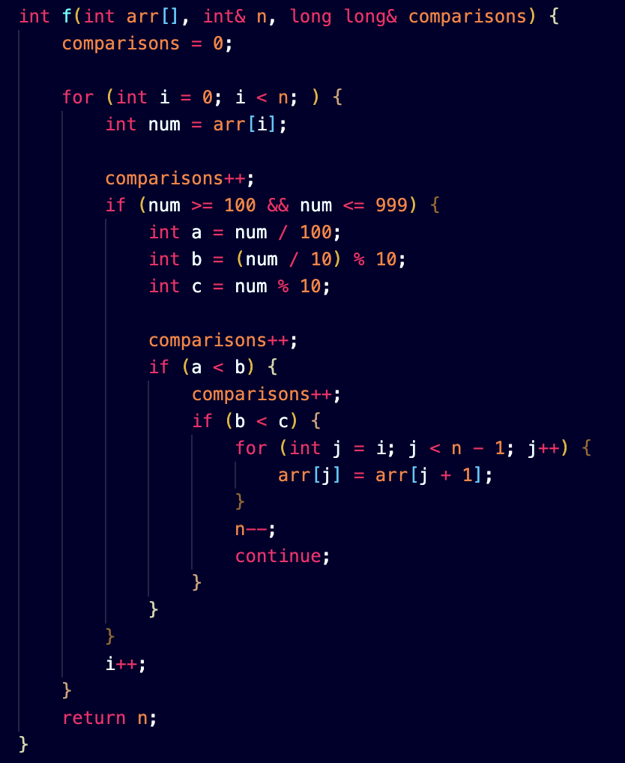

3. Реализовать дополнительные возможности:
a. заполнение массива:
- датчиком случайных чисел в заданном диапазоне;
- значениями для лучшего и худшего случаев;
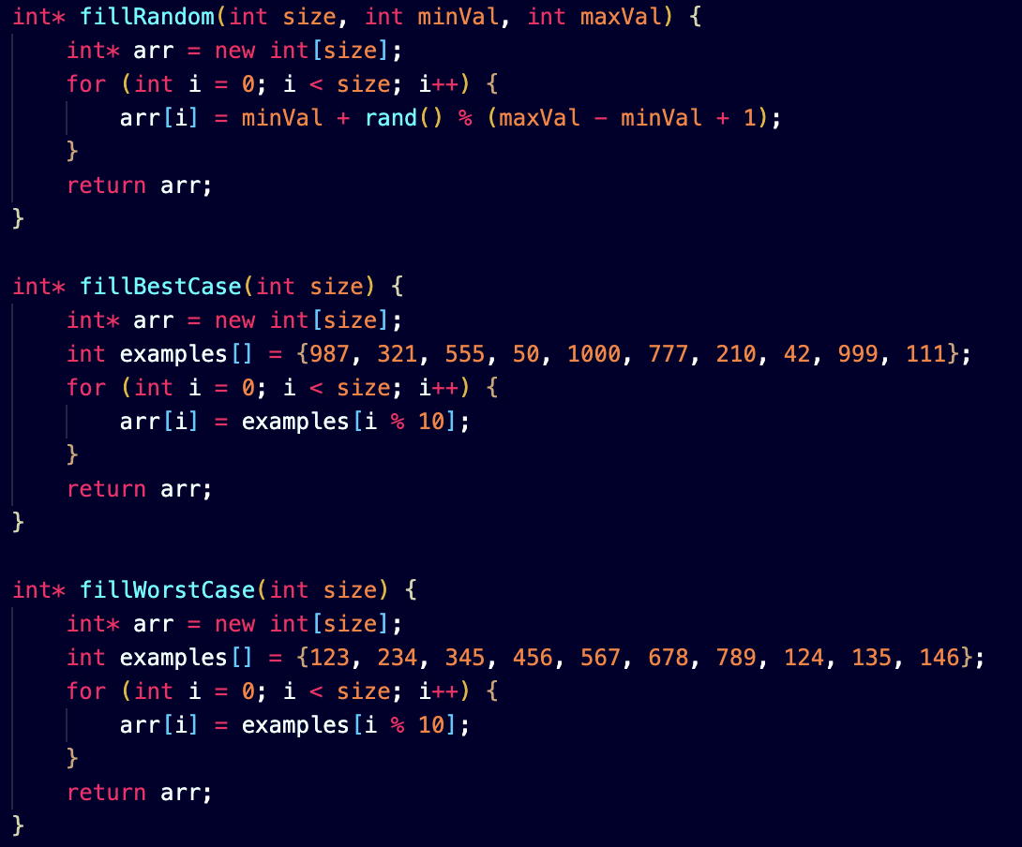

b. вывод массива на экран;

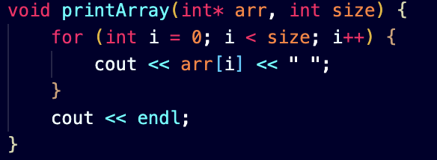

c. вывод значений Тп(n) = Сп, а также времени выполнения алгоритма в
миллисекундах.

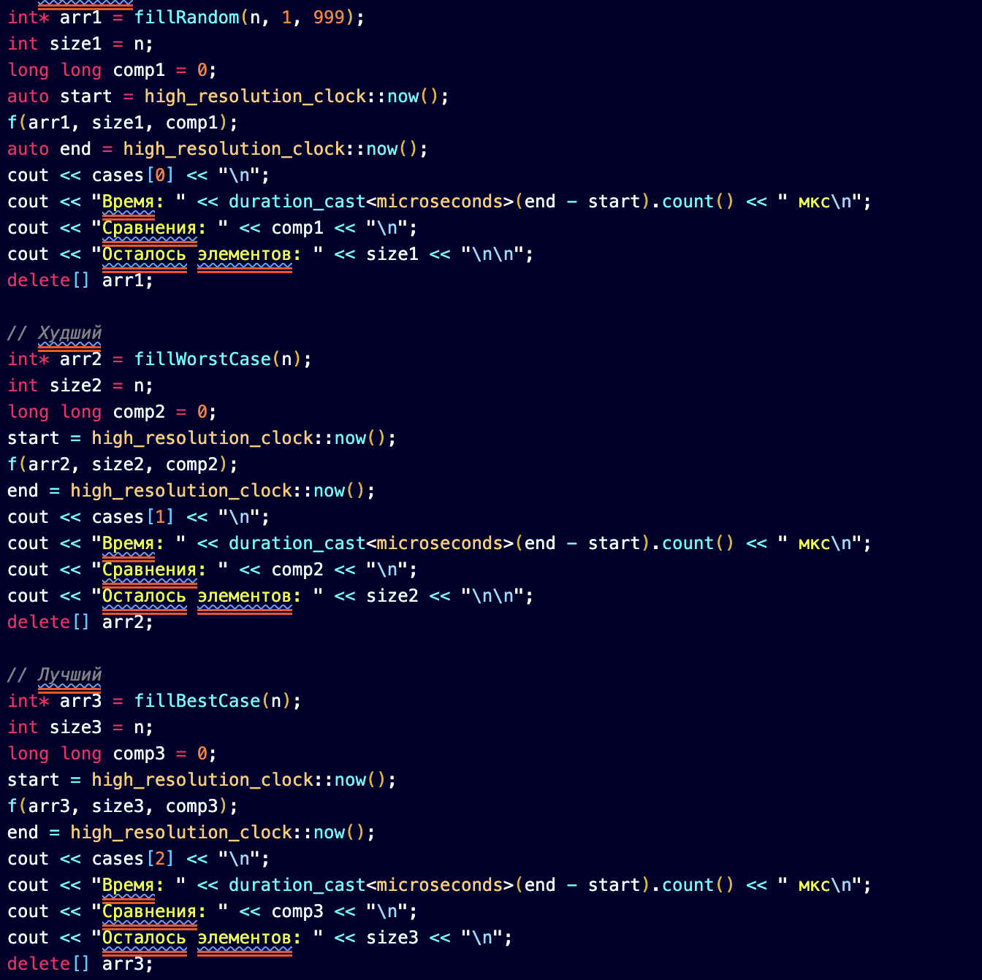

4. Протестировать алгоритм при n = 100, 200, 500, 1000 в трёх случаях: а)
случайное заполнение; б) все элементы удовлетворяют условию поиска; в) ни
один элемент не удовлетворяет условию поиска.
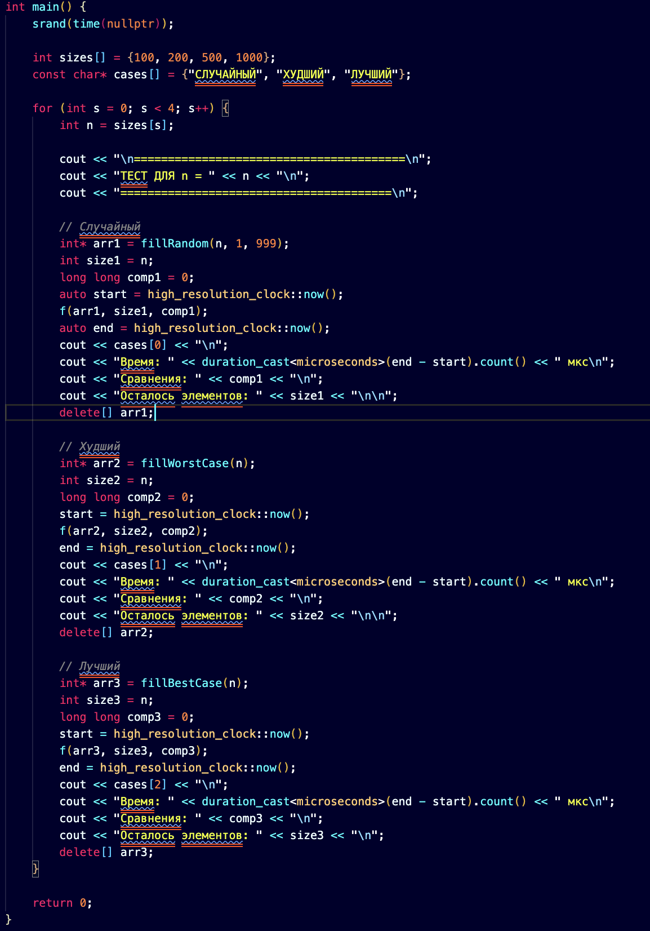

5. Представить результаты эмпирического исследования в таблице (по
примеру табл. 2), указав для каждого n время работы алгоритмов (в мс) и
практически полученное количество критических операций T(n)=Cп при
выполнении алгоритма (по счётчикам).
Худший случай
N | Время (мкс) | Tп
100 | 21 | 300
200 | 80 | 600
500 | 454 | 1500
1000 | 1664 | 3000

Случайный случай
N | Время (мкс) | Tп
100 | 3 | 221
200 | 9 | 460
500 | 57 | 1129
1000 | 179 | 2262

Лучший случай
N | Время (мкс) | Tп
100 | 1 | 170
200 | 2 | 340
500 | 5 | 850
1000 | 10 | 1700

6. Определить ёмкостную сложность алгоритмов в количестве ячеек памяти,
необходимых дополнительной памяти под входной массив.

Алгоритм работает непосредственно с исходным массивом (переданным по указателю) и не выделяет дополнительной памяти, зависящей от размера входных данных n. Все операции выполняются с использованием фиксированного набора вспомогательных переменных:
- счётчик цикла i
- текущий элемент num
- цифры числа a, b, c
- индекс j для сдвига элементов
- Эти переменные имеют тип int и занимают постоянное количество памяти независимо от n. Таким образом, ёмкостная сложность алгоритма – O(1).
Если считать, что одна ячейка памяти соответствует одному элементу типа int (4 байта), то дополнительная память составляет 6 ячеек (или 24 байта). Для всех значений n это число одинаково.

Таблица ёмкостной сложности:
n | Дополнительная память (ячеек типа int)
100 | 6
200 | 6
500 | 6
1000 | 6

7. По данным п. 6 построить на одной координатной плоскости графики
зависимости времени решения задачи (в мс) для трёх случаев, описанных в
п.5. Предположите визуально характер зависимости (линейный,
квадратичный, логарифмический, экспоненциальный).
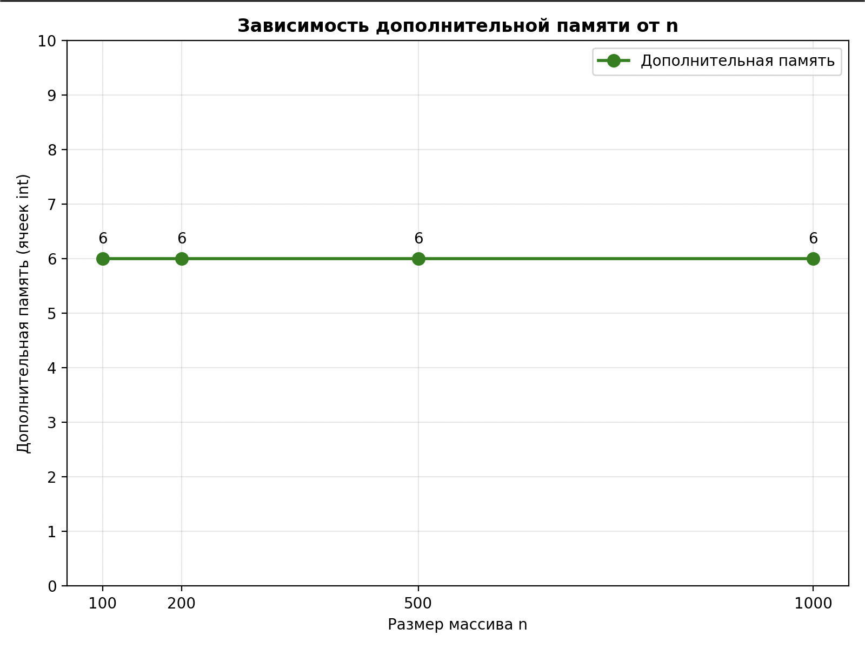
На основе предоставленных данных можно визуально оценить характер зависимостей:
Ёмкостная сложность: O(1) — алгоритм использует константную дополнительную память (6 ячеек типа int), которая не зависит от размера входных данных n. Это подтверждается горизонтальной линией на графике — при увеличении n в 10 раз (с 100 до 1000) дополнительная память остаётся неизменной.

8. По данным п.6 постройте на одном сравнительном графике зависимость Тп(n) для трех случаев.

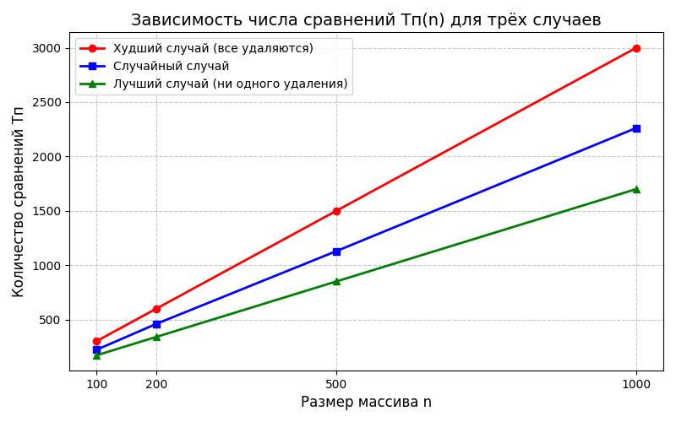

Все три зависимости являются линейными:
- Лучший случай: $T_{\text{п}}≈1.7n$ (коэффициент 1.7)
- Случайный случай: $T_{\text{п}}≈2.26n$ (коэффициент около 2.26)
- Худший случай: $T_{\text{п}}=3n$ (коэффициент ровно 3)

Задание 2

1. Условие задачи.
Оценить сложность алгоритмов простой сортировки Простого
выбора (selection Sort). на массиве, заполненном случайными числами
(средний случай)

2. Описание решения.
Сортировка выбором (Selection Sort) — это простой алгоритм, который делит массив на отсортированную (слева) и неотсортированную (справа) части. Он многократно находит минимальный элемент в неотсортированной части, меняет его местами с первым неотсортированным элементом и перемещает границу на один шаг вправо, пока массив не будет упорядочен.

2.1. Код алгоритма на языке С++.
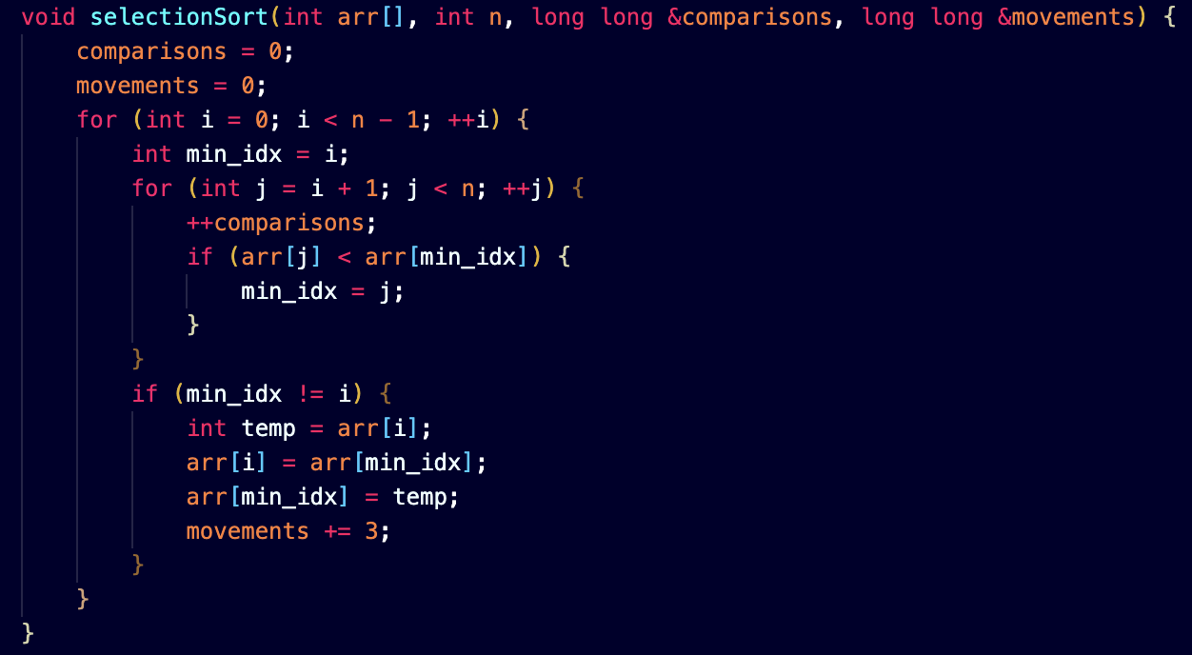

2.2. Таблица (табл. 3) заполненная согласно требованиям задания (средний случай).

n | время, мс/сек | Сп | Мп | Тп(n)=Сп+Мп
100 | 0 | 4950 | 282 | 5232
200 | 0 | 1990 | 576 | 20476
500 | 0 | 124750 | 1479 | 126229
1000 | 1 | 499500 | 2982 | 502482
2000 | 7 | 1999000 | 5967 | 2004967
5000 | 21 | 12497500 | 14976 | 12512476
10000 | 53 | 49995000 | 29970 | 50024970

2.3. График зависимости времени решения задачи (в мс) по табл. 3.
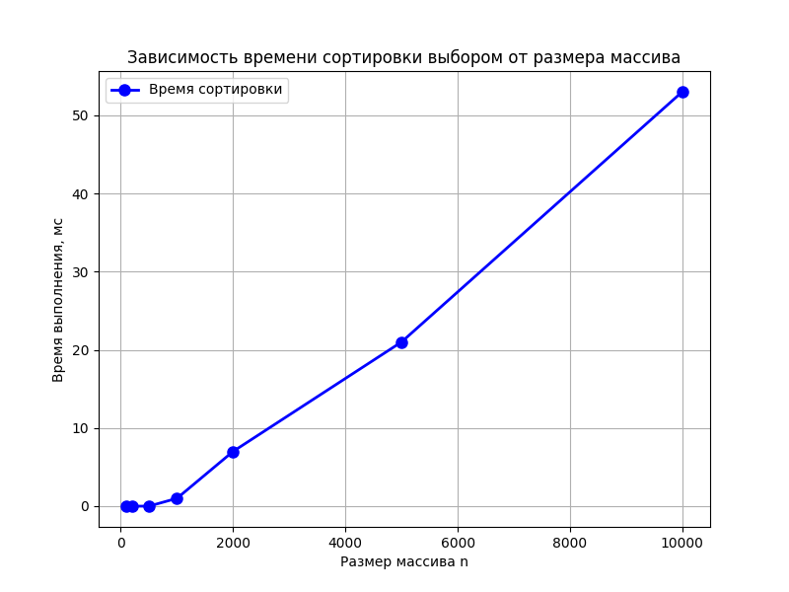

2.4. Определите визуально (по графику) характер зависимости (линейный,
квадратичный, логарифмический, экспоненциальный) времени выполнения
алгоритма от размера входа для исследуемого алгоритма.

Визуальный анализ графика зависимости времени выполнения сортировки выбором от размера массива n показывает, что точки не лежат на прямой линии, а образуют восходящую кривую, напоминающую параболу. При малых значениях n (до 500) время равно нулю из-за ограниченной точности измерения (менее 1 мс), однако начиная с n = 1000 чётко прослеживается квадратичный рост: при увеличении n в 10 раз (с 1000 до 10000) время возрастает примерно в 53 раза, что близко к теоретическому соотношению для квадратичной зависимости (10² = 100). Таким образом, визуально характер зависимости времени выполнения алгоритма — квадратичный (O(n²)), что полностью соответствует теоретической оценке сортировки выбором.

2.5. График зависимость Тп(n) для среднего случая.
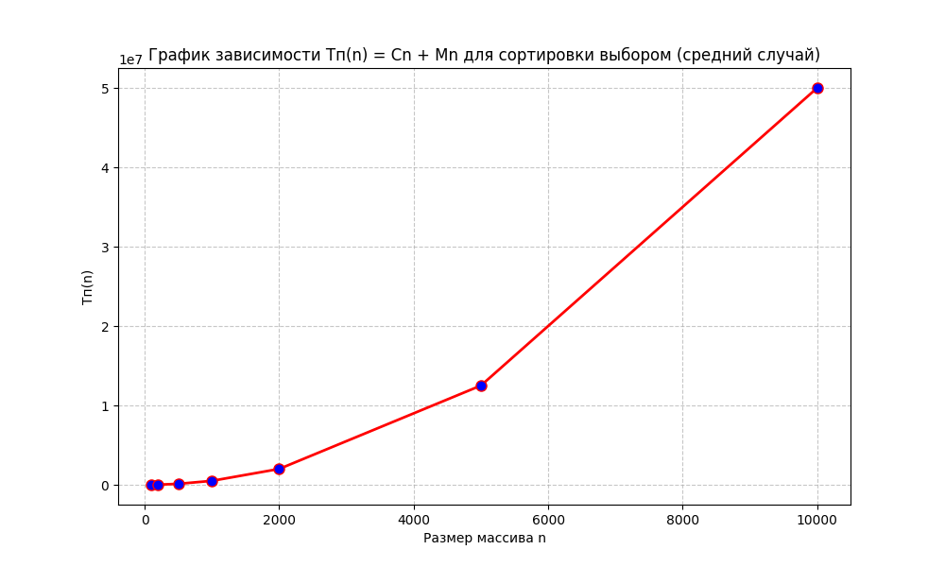

2.6. Определить объем требующейся памяти сверх памяти под входной массив.

Алгоритм сортировки выбором использует лишь несколько дополнительных переменных: индексы минимального элемента, счётчики циклов и временную переменную для обмена. Таким образом, требуемая дополнительная память не зависит от размера входного массива и составляет O(1) (константа). Это означает, что алгоритм является экономичным по памяти и может работать с массивами любого размера, используя фиксированный объём сверх основного массива.

2.7. Определить ёмкостную сложность алгоритма.

Ёмкостная (пространственная) сложность алгоритма определяет объём дополнительной памяти, необходимой для его работы, помимо памяти, выделенной под входные данные. В алгоритме сортировки выбором (selection sort) все операции выполняются непосредственно над элементами исходного массива — алгоритм является сортировкой на месте (in‑place). Для его реализации требуется лишь несколько вспомогательных переменных:

- переменная для хранения индекса минимального элемента (min_idx),
- временная переменная для обмена значений (temp),
- счётчики циклов (i, j).

Количество этих переменных фиксировано и не зависит от размера входного массива n. Таким образом, дополнительная память оценивается как O(1) (константа). Если же учитывать память, занимаемую самим массивом, то общая ёмкостная сложность составит O(n). Следовательно, алгоритм сортировки выбором характеризуется константной дополнительной ёмкостной сложностью и является экономичным по использованию памяти.

Задание 3

- Условие задачи.
Оценить вычислительную сложность алгоритма простой
сортировки Selection sort в наихудшем и наилучшем случаях
- Описание решения.
Сортировка выбором (Selection Sort) — это простой алгоритм, который делит массив на отсортированную (слева) и неотсортированную (справа) части. Он многократно находит минимальный элемент в неотсортированной части, меняет его местами с первым неотсортированным элементом и перемещает границу на один шаг вправо, пока массив не будет упорядочен.
2.1. Таблица (табл. 3) заполненная согласно требованиям задания (наилучший и
наихудший случаи).

Наилучший случай
n | время, мс/сек | Сп | Мп | Тп(n)=Сп+Мп
100 | 0 | 4950 | 0 | 4950
200 | 0 | 19900 | 0 | 19900
500 | 0 | 124750 | 0 | 124750
1000 | 0 | 499500 | 0 | 499500
2000 | 3 | 1999000 | 0 | 1999000
5000 | 16 | 12497500 | 0 | 12497500
10000 | 44 | 49995000 | 0 | 49995000

Наихудший случай
n | время, мс/сек | Сп | Мп | Тп(n)=Сп+Мп
100 | 0 | 4950 | 150 | 5100
200 | 0 | 19900 | 300 | 20200
500 | 0 | 124750 | 750 | 125500
1000 | 1 | 499500 | 1500 | 501000
2000 | 4 | 1999000 | 3000 | 2002000
5000 | 16 | 12497500 | 7500 | 12505000
10000 | 67 | 49995000 | 15000 | 50010000

2.2. График зависимости времени решения задачи (в мс) по табл. 3 для лучшего,
худшего и среднего случаев. Приведите выводы о зависимости (или нет)
сложности алгоритма от упорядоченности данных.

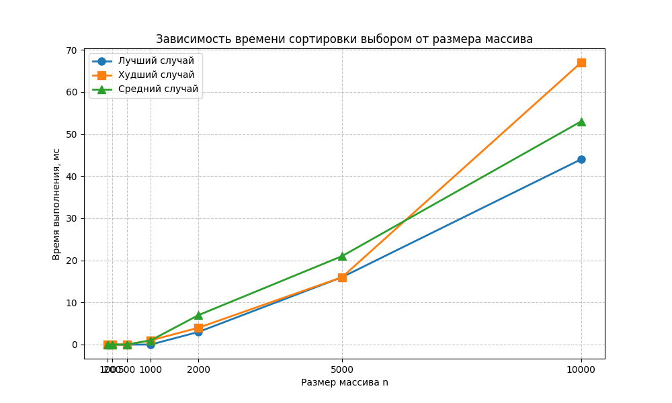

На графике представлены кривые времени выполнения сортировки выбором для лучшего (уже отсортированный массив), худшего (обратный порядок) и среднего (случайные данные) случаев. Видно, что все три кривые практически совпадают в пределах погрешности измерений (особенно для малых n, где время близко к нулю, а для больших n различия незначительны). Это объясняется тем, что количество сравнений в алгоритме сортировки выбором всегда одинаково и равно $\frac{n(n-1)}{2}$ независимо от исходного порядка элементов. Количество перемещений варьируется: в лучшем случае оно равно нулю, в худшем — примерно $3(n-1)$, что вносит лишь малую добавку к общему числу операций. Таким образом, вычислительная сложность алгоритма не зависит от степени упорядоченности исходных данных и в любом случае составляет $O(n^{2})$. На практике время выполнения может немного отличаться из-за влияния перемещений и особенностей работы процессора (кэш, предсказания переходов), но в целом алгоритм ведёт себя одинаково для всех типов входных массивов.

  - График зависимости T(n) по таблице для наилучшего и наихудшего случая по табл. 3.
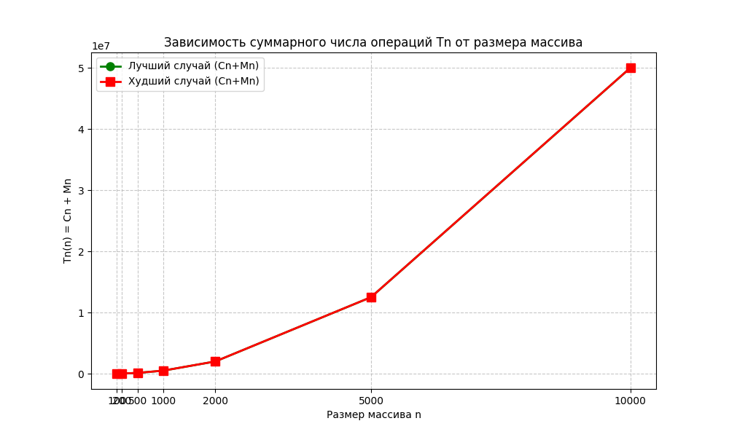
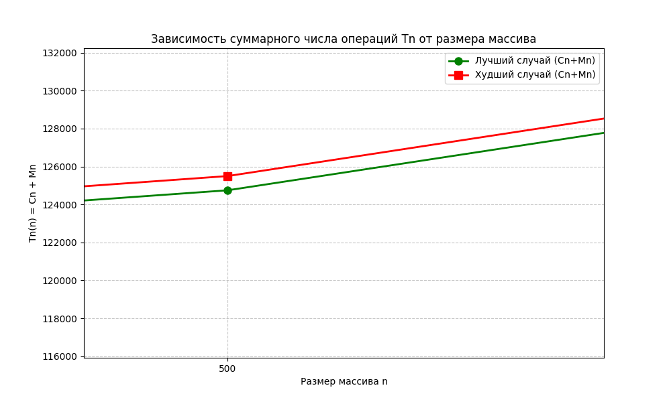

На левом графике представлены зависимости $T_{n}$ для лучшего и худшего случаев. Из-за квадратичного масштаба кривые практически сливаются, и разница не видна. Правый график показывает эту разность $ΔT_{n}=T_{n}^{\text{худш}}-T_{n}^{\text{лучш}}$. Видно, что разность растёт линейно, что соответствует дополнительным перемещениям в худшем случае (примерно $3(n-1)$). Для наглядности приведены теоретические значения. Таким образом, даже при малых отличиях в общем объёме операций вклад перемещений остаётся линейным и становится заметным только на графике разности.

2.4. Определить объем требующейся памяти сверх памяти под входной массив.

Алгоритм сортировки выбором (selection sort) относится к классу алгоритмов сортировки на месте (in‑place). Это означает, что все операции выполняются непосредственно над элементами исходного массива, и для работы алгоритма не требуется выделения дополнительного массива или другой структуры данных, размер которой зависел бы от n.

В процессе сортировки используются лишь несколько вспомогательных переменных:
- переменная для хранения индекса минимального элемента (min_idx),
- временная переменная для выполнения обмена значениями (temp),
- счётчики циклов (i, j).

Количество этих переменных строго фиксировано и не зависит от размера входного массива n. Следовательно, дополнительная память, необходимая алгоритму, оценивается как O(1) (константа).

Важно подчеркнуть, что данный объём дополнительной памяти не зависит от начальной упорядоченности данных — он одинаков как для лучшего случая (уже отсортированный массив), так и для худшего (массив, отсортированный в обратном порядке). В обоих случаях алгоритм использует то же самое фиксированное количество вспомогательных переменных, и никакой дополнительной памяти в зависимости от варианта входных данных не требуется.

Таким образом, алгоритм сортировки выбором характеризуется константной дополнительной ёмкостной сложностью и является экономичным по использованию памяти.

Задание 4
- Условие задачи.
Сравнить эффективность алгоритмов простых сортировок
Insertion sort (простой вставки) и Selection sort

- Описание решения.
Сортировка вставками (Insertion Sort) — это простой алгоритм сортировки, работа которого напоминает процесс упорядочивания игральных карт в руке. Вы берете по одному элементу из «неотсортированной» части и вставляете его на правильное место в «отсортированную» часть.
- Код программы на С++.
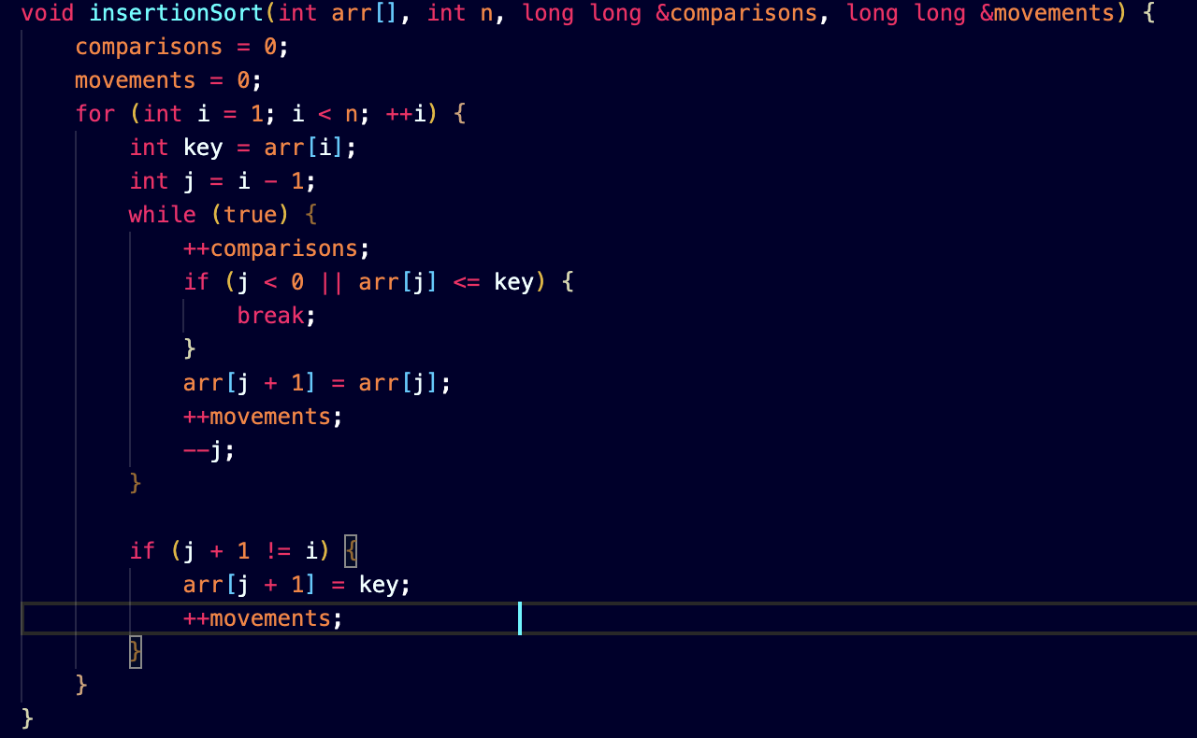
- Таблица (табл. 3) для трех случаев алгоритма Insertion sort (и таблицы).

Лучший случай
n | Время, мс | Cn | Mn | Tn(n)=Cn+Mn
100 | 0 | 99 | 0 | 99
200 | 0 | 199 | 0 | 199
500 | 0 | 499 | 0 | 499
1000 | 0 | 999 | 0 | 999
2000 | 0 | 1999 | 0 | 1999
5000 | 0 | 4999 | 0 | 4999
10000 | 0 | 9999 | 0 | 9999

Средний случай
n | время, мс | Cn | Mn | Tn(n)=Cn+Mn
100 | 0 | 2364 | 2360 | 4724
200 | 0 | 9999 | 9992 | 19991
500 | 0 | 65239 | 65230 | 130469
1000 | 1 | 248800 | 248790 | 497590
2000 | 3 | 998268 | 998260 | 1996528
5000 | 10 | 6272272 | 6272263 | 12544535
10000 | 30 | 24770010 | 24770003 | 49540013

Худший случай
n | время, мс | Cn | Mn | Tn(n)=Cn+Mn
100 | 0 | 5049 | 5049 | 10098
200 | 0 | 20099 | 20099 | 40198
500 | 0 | 125249 | 125249 | 250498
1000 | 2 | 500499 | 500499 | 1000998
2000 | 8 | 2000999 | 2000999 | 4001998
5000 | 27 | 12502499 | 12502499 | 25004998
10000 | 65 | 50004999 | 50004999 | 100009998

- Определить ёмкостную сложность алгоритма от n.
Для алгоритма сортировки вставками (insertion sort) характерны следующие особенности:
Все операции выполняют ся непосредственно над элементами исходного массива (сортировка на месте, in‑place).
Для работы алгоритма требуется лишь несколько вспомогательных переменных фиксированного размера: переменная для хранения текущего ключа (key), индексы i, j и, возможно, счётчики для подсчёта операций (если они используются). Количество этих переменных не зависит от размера входного массива n.
Следовательно, дополнительная память оценивается как O(1) (константа). Если же учитывать память, занимаемую самим входным массивом, то общая ёмкостная сложность составит O(n), однако в контексте анализа алгоритмов под ёмкостной сложностью традиционно понимают именно дополнительную память.
Таким образом, алгоритм сортировки вставками характеризуется константной дополнительной ёмкостной сложностью и является экономичным по использованию памяти независимо от размера входных данных. Это свойство сохраняется для всех трёх рассмотренных случаев (лучший, худший, средний), так как количество вспомогательных переменных не меняется.

- График зависимости Тп(n) работы двух алгоритмов сортировки (Insertion sort и Selection sort) в худшем случае.

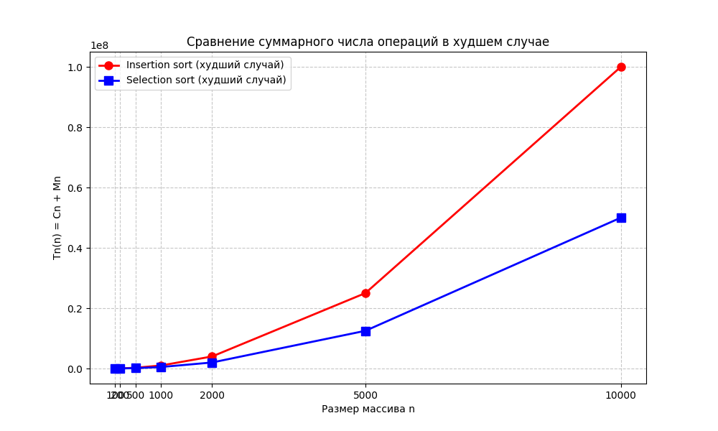

На графике представлены зависимости суммарного числа операций $T_{n}=C_{n}+M_{n}$ от размера массива $n$ для двух алгоритмов сортировки в худшем случае (массив, отсортированный в обратном порядке). Видно, что обе кривые имеют квадратичный характер, однако значения для сортировки вставками (Insertion sort) примерно вдвое превышают соответствующие значения для сортировки выбором (Selection sort). Это объясняется тем, что в худшем случае Insertion sort выполняет как сравнения, так и перемещения, число которых пропорционально $n^{2}/2$, тогда как Selection sort выполняет такое же количество сравнений, но число перемещений составляет лишь $O(n)$. Таким образом, Insertion sort в худшем случае требует примерно в два раза больше операций, что подтверждается численными данными (например, при $n=10000$: $T_{n}^{\text{insert}}≈{10}^{8}$, $T_{n}^{\text{select}}≈5⋅{10}^{7}$). Оба алгоритма относятся к классу сортировок с квадратичной вычислительной сложностью $O(n^{2})$, но константа для Insertion sort в худшем случае выше.

- Графике зависимости Тп(n) работы двух алгоритмов сортировки (Insertion sort и Section sort) в лучшем случае.

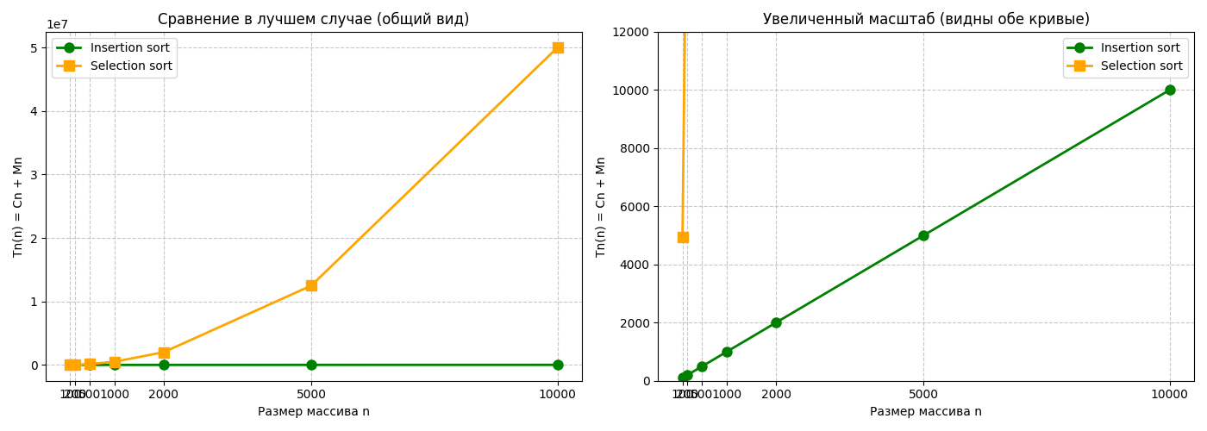
- Левый график показывает обе зависимости в полном масштабе. Из-за огромных значений Selection sort (до 50 миллионов) кривая Insertion sort сливается с осью абсцисс и практически неразличима.
- Правый график имеет ограничение по оси Y до 12000, что позволяет детально рассмотреть поведение Insertion sort (линейный рост, значения до 10000). Selection sort при таком масштабе уходит далеко за пределы графика, но это сделано намеренно, чтобы подчеркнуть разницу в порядках величин.
Таким образом, хорошо видно, что в лучшем случае Insertion sort требует всего порядка $n$ операций (прямая линия), тогда как Selection sort даже в лучшем случае остаётся квадратичным.

8. Какой алгоритм сортировки (Insertion sort и Selection sort). эффективнее?
Приведите обоснование на основе эмпирического анализа.
- Лучший случай (массив уже отсортирован)
  - Insertion sort выполняет всего $n-1$ сравнение и ни одного перемещения, т.е. $T_{n}=n-1$, что даёт линейную сложность $O(n)$. При $n=10000$ $T_{n}=9999$, время выполнения практически равно 0 мс.
  - Selection sort даже в лучшем случае выполняет $n(n-1)/2$ сравнений и не производит перемещений, т.е. $T_{n}≈n^{2}/2$. Для $n=10000$ $T_{n}=49 995 000$, время выполнения составляет 44 мс.
Вывод: Insertion sort в лучшем случае на порядки эффективнее (при $n=10000$ разница в $T_{n}$ составляет ~5000 раз).
- Худший случай (массив отсортирован в обратном порядке)
  - Insertion sort выполняет $n(n-1)/2$ сравнений и столько же перемещений, итого $T_{n}≈n^{2}$. Для $n=10000$ $T_{n}=100 009 998$, время 65 мс.
  - Selection sort выполняет те же $n(n-1)/2$ сравнений, но лишь $3(n-1)$ перемещений, итого $T_{n}≈n^{2}/2+O(n)$. Для $n=10000$ $T_{n}=50 010 000$, время 67 мс.
Вывод: В худшем случае Selection sort оказывается примерно вдвое эффективнее по числу операций, хотя время выполнения сравнимо (разница в пределах погрешности, но для больших $n$ Selection sort будет заметно быстрее).
- Средний случай (случайные данные)
  - Insertion sort в среднем требует примерно $n^{2}/4$ сравнений и $n^{2}/4$ перемещений, т.е. $T_{n}≈n^{2}/2$. Для $n=10000$ $T_{n}=49 540 013$, время 30 мс.
  - Selection sort всегда требует $n^{2}/2$ сравнений и около $3n/2$ перемещений, т.е. $T_{n}≈n^{2}/2$. Для $n=10000$ $T_{n}=50 024 970$, время 53 мс.
Вывод: В среднем случае Insertion sort выполняет примерно столько же операций, сколько Selection sort, но благодаря более эффективной работе с памятью (локальность обращений) и меньшему числу перемещений, время выполнения на 40% меньше (30 мс против 53 мс).

Общий вывод:
Insertion sort в среднем и лучшем случаях значительно эффективнее Selection sort благодаря адаптивности к частично упорядоченным данным и линейному поведению на отсортированных массивах. Selection sort проигрывает из-за постоянного числа сравнений, независимого от исходного порядка. Хотя в худшем случае Selection sort имеет преимущество по числу операций, на практике Insertion sort чаще оказывается предпочтительнее, особенно для данных, которые могут быть частично упорядочены. Таким образом, Insertion sort в целом эффективнее Selection sort для большинства реальных сценариев.

